Koncert na zámku Růžkovy Lhotice

24. května 2025

Antonín Dvořák: Písňový recitál
Zazní nejkrásnější písně s klavírem od skladatele Antonína Dvořáka a rovněž klavírní skladby Josefa Suka, který byl zetěm slavného skladatele.

Martin Vydra – baryton Filip Martinka – klavír

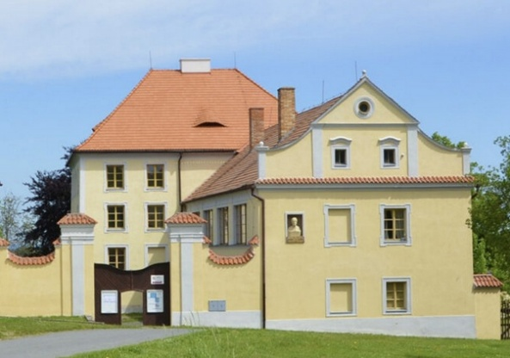

Muzeum Podblanicka p. o.

Program koncertu
Antonín Dvořák (1841-1904)
Cigánské melodie, Op. 55
1. Má píseň zas mi láskou zní
3. A les je tichý kolem kol
5. Struna naladěna
6. Široké rukávy
7. Dejte klec jestřábu
Josef Suk (1874-1935)
O matince, Op. 28
- Když byla matinka ještě děvčátkem
Antonín Dvořák
Večerní písně, Op. 3 a Op. 31
Op. 3
1. Ty hvězdičky
3. Já jsem ten rytíř z pohádky

Op. 31
1. Když jsem se díval do nebe
2. Vy malí, drobní ptáčkové
3. Jsem jako lípa košatá
5. Ten ptáček, ten se nazpívá

V národním tónu, Op. 73
1. Dobrú noc, má milá
4. Ej, mám já koňa faku
Josef Suk
Píseň lásky, Op. 7
Antonín Dvořák
Písně milostné, Op. 83
2. V tak mnohém srdci mrtvo jest
3. Kol domu já se teď potácím
Biblické písně, Op. 99
4. Hospodin jest můj pastýř
5. Bože! Bože! Píseň novou
10. Zpívejte Hospodinu píseň novou

